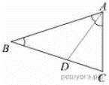
Задание 18. (72) В треугольнике ABC угол B равен 36°, AB=BC, AD — биссектриса. Докажите, что треугольник ABD — равнобедренный.

